ПРИНЯТО: УТВЕРЖДЕН:

Протокол Педагогического Приказом МБДОУ «Золотое зёрнышко»

совета от «___»________2022 г. от «___»______________№____

**Порядок обучения по индивидуальному учебному плану, в том числе по ускоренному обучению, в пределах осваиваемой дополнительной общеразвивающей программы муниципального бюджетного дошкольного образовательного учреждения Детский сад общеразвивающего вида с приоритетным направлением художественно- эстетического развития воспитанников «Золотое зёрнышко» с.Нежинка Оренбургского района Оренбургской области**

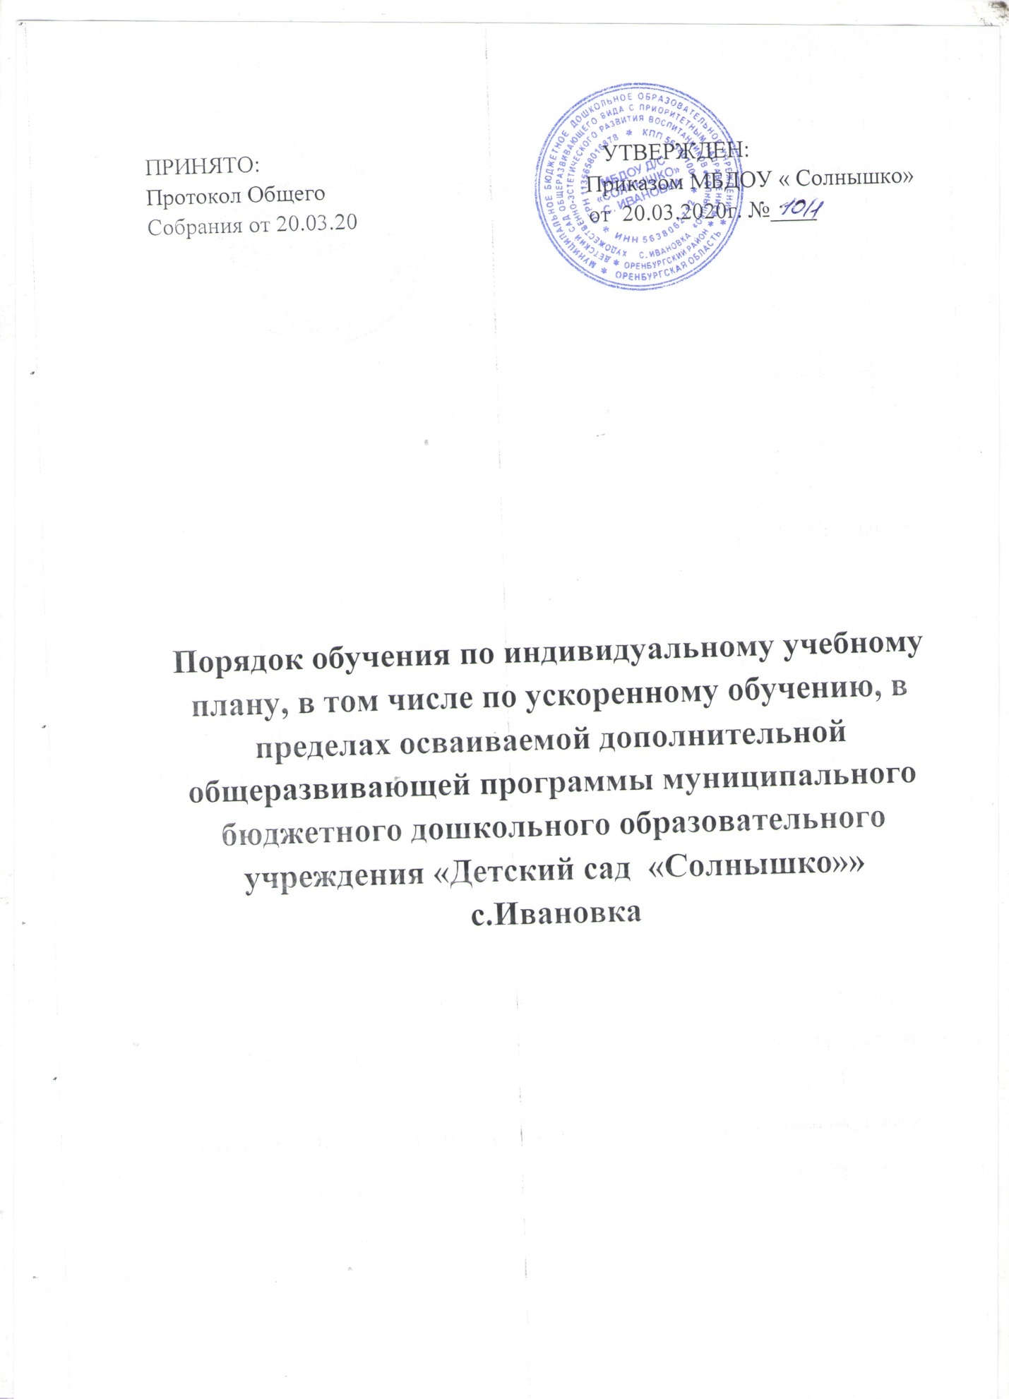

1. Общие положения

1.1. Настоящий Порядок обучения по индивидуальному учебному плану, в том числе по ускоренному обучению в пределах осваиваемой дополнительной общеразвивающей программы (далее - Порядок) устанавливает порядок обучения по индивидуальному учебному плану и организации ускоренного обучения по дополнительным общеразвивающим программам (далее - программы) в МБДОУ Д/с « Золотое зёрнышко» с. Нежинка » (далее - Учреждение).

1.2. Настоящее Порядок разработан на основании: - Федерального закона от 29.12.2012 № 273-ФЗ «Об образовании в Российской Федерации» (статья 34); - приказа Министерства Просвещения Российской Федерации от 09.11.2018г. № 196 «Об утверждении Порядка организации и осуществления образовательной деятельности по дополнительным общеобразовательным программам»;

1.3. С учетом возможностей и потребностей личности дополнительные общеразвивающие программы могут осваиваться по индивидуальному учебному плану.

1.4. Обучение по индивидуальному учебному плану может быть организовано для обучающихся:

- с высокой степенью успешности в освоении программ;

- с ограниченными возможностями здоровья и детей- инвалидов;

- для одаренных, талантливых обучающихся;

- для обучающихся с устойчивой дезадаптацией и неспособностью к освоению программ в условиях большого детского коллектива;

- по иным основаниям.

1.5. Главной задачей обучения обучающихся по индивидуальному учебному плану является удовлетворение потребностей обучающихся, с учетом их особенностей, путем выбора оптимального уровня реализуемых программ, темпов и сроков их освоения.

1.6. Индивидуальный учебный план - учебный план, обеспечивающий освоение дополнительной общеразвивающей программы на основе индивидуализации ее содержания с учетом особенностей и образовательных потребностей конкретного обучающегося.

1.7. Индивидуальный учебный план разрабатывается для отдельного обучающегося или группы обучающихся на основе учебного плана Учреждения конкретной дополнительной общеразвивающей программы.

.8. Порядок осуществления обучения по индивидуальному учебному плану определяется Учреждением самостоятельно, а реализация индивидуального учебного плана осуществляется в пределах осваиваемой программы.

1.9. Ознакомление родителей (законных представителей) обучающихся с настоящим Порядком осуществляется при приеме обучающихся в Учреждение. Данный Порядок подлежит опубликованию на официальном сайте Учреждения в информационно-телекоммуникационной сети «Интернет».

1.10. Настоящий Порядок принимается на неопределенный срок и вступает в силу с момента его утверждения. После принятия новой редакции Порядка предыдущая редакция утрачивает силу.

2. Перевод на обучение по индивидуальному учебному плану

2.1. Перевод на обучение по индивидуальному учебному плану осуществляется по заявлению родителей (законных представителей) несовершеннолетних обучающихся по форме согласно приложению

1. 2.2. В заявлении указываются срок, на который обучающемуся предоставляется индивидуальный учебный план, а также могут содержаться пожелания обучающегося или его родителей (законных представителей) по индивидуализации содержания программы (включение дополнительных учебных тем, углубленное изучение программы и др.).

2.3. Индивидуальный учебный план определяет перечень, трудоемкость, последовательность и распределение по периодам обучения (если индивидуальный учебный план рассчитан на более чем один год), тематики, модулей, иных видов учебной деятельности, а также формы промежуточной аттестации обучающихся.

2.4. Индивидуальный учебный план разрабатывается в соответствии со спецификой и возможностями Учреждения.

2.5. При реализации программы в соответствии с индивидуальным учебным планом могут использоваться различные образовательные технологии, в том числе дистанционные образовательные технологии, электронное обучение. 2.6. Заявления о переводе на обучение по индивидуальному учебному плану принимаются в течение учебного года.

2.7. Обучение по индивидуальному учебному плану начинается, как правило, с начала учебного года.

2.8. Индивидуальный учебный план рассматривается на Педагогическом совете Учреждения и утверждается приказом руководителя Учреждения.

2.9. Перевод на обучение по индивидуальному учебному плану оформляется приказом руководителя образовательной организации.

2.10. Организация обучения по индивидуальному учебному плану осуществляется Учреждением, в котором обучается данный обучающийся. 2.11. Учреждение с учетом запросов родителей (законных представителей) обучающихся определяет индивидуальное расписание занятий, количество часов.

2.12. Обучающиеся обязаны выполнять индивидуальный учебный план, в том числе посещать предусмотренные индивидуальным учебным планом учебные занятия.

2.13. При организации обучения по индивидуальному учебному плану Учреждение должно иметь следующие документы:

- заявление родителей (законных представителей) обучающихся о переводе на обучение по индивидуальному учебному плану;

- решение Педагогического совета Учреждения об утверждении индивидуальных учебных планов;

- приказ руководителя Учреждения о переходе обучающегося на обучение по индивидуальному учебному плану;

- расписание занятий, утвержденное руководителем Учреждения;

- журнал учета обучения по индивидуальному учебному плану.

3. Требования к индивидуальному учебному плану дополнительной общеразвивающей программы

3.1. С целью индивидуализации содержания программы индивидуальный учебный план может предусматривать:

- организацию образовательной деятельности для углубленного изучения программы;

- введение специально разработанных учебных курсов, обеспечивающих интересы и потребности участников образовательных отношений

- организацию образовательной деятельности, ориентированную на обеспечение индивидуальных потребностей обучающихся;

- образовательную деятельность для одаренных, талантливых обучающихся. 3.2. Организация обучения по индивидуальному учебному плану может осуществляться по программам различной направленности (технической, естественнонаучной, физкультурно-спортивной, художественной, туристскокраеведческой, социально-педагогической).

3.3. Минимальный срок освоения программы по индивидуальному учебному плану составляет 1 год.

4. Контроль исполнения индивидуального учебного плана

4.1. Учреждение осуществляет контроль за освоением программ обучающимися, перешедшими на обучение по индивидуальному учебному плану.

4.2. Промежуточная аттестация обучающихся, переведенных на обучение по индивидуальному учебному плану, осуществляется в соответствии с Положением о формах, периодичности и порядке текущего контроля успеваемости и промежуточной аттестации обучающихся по дополнительным общеразвивающим программам МБДОУ Д/с «Солнышко» с. Ивановка.

4.3. Итогом могут являться личные достижения обучающегося, форма которых зависит от вида программы и ее содержания. Так в индивидуальном учебном плане могут определятся планируемые достижения обучающегося - призовые места, творческие работы и др. Итоги обучения по индивидуальному учебному плану творческого характера хранятся в «портфолио» обучающегося.

5. Финансовое обеспечение и материально-техническое оснащение

5.1. Финансовое обеспечение реализации программы Учреждения в соответствии с индивидуальным учебным планом осуществляется исходя из расходных обязательств на основе плана финансово-хозяйственной деятельности по оказанию платных образовательных услуг Учреждения.

5.2. Материально-техническое оснащение образовательной деятельности должно обеспечивать возможность реализации индивидуальных учебных планов обучающихся.